LAPORAN
PROGRAM JALINAN MASYARAKAT

Tarikh:

31 Oktober 2019 - 2 November 2019

Tempat:

Kampung Sri Damai, Kuantan, Pahang

Anjuran:

Akademi Pengajian Melayu
Dengan kerjasama
MPKK Kg.Sri Damai, Kuantan

‘MAHASISWA TERAS KESEJAHTERAAN MASYARAKAT’
ISI KANDUNGAN
1.0 Latar Belakang Projek | 1
2.0 Objektif projek | 1
3.0 Komuniti sasaran | 1
4.0 Bilangan pelajar yang terlibat | 1
5.0 Tempoh pelaksanaan | 2
6.0 Tentatif program (lampiran) | 2
7.0 Jawatankuasa program (lampiran) | 2
8.0 Pelaksanaan (lampiran) | 2
9.0 Carta gantt | 4
10.0 Refleksi | 4
11.0 Isu/cabaran (analisis swot)  - Kekuatan  - Kelemahan  - Cabaran  - Peluang | 4  7  9  12
12.0 Laporan kewangan (lampiran) | 15
13.0 Pencapaian aktiviti | 15
14.0 Gambar aktiviti (lampiran) | 16
15.0 Video aktiviti | 16
16.0 Penutup | 16
Lampiran 1 | 18
Lampiran 2 | 20
Lampiran 3 | 26
Lampiran 4 | 27
Lampiran 5 | 28

1.0 Latar Belakang Projek

Jalinan Masyarakat (GIG1005) ini merupakan subjek wajib Universiti yang perlu diambil seluruh pelajar Universiti Malaya. Program ini bertujuan untuk mengeratkan hubungan antara mahasiswa/i dengan masyarakat terutamanya masyarakat luar bandar. Selain itu, program ini diadakan untuk memberi pengetahuan baru kepada mahasiwa/i tentang kehidupan sebenar sesebuah masyarakat. Penganjuran program ini menjadi wadah terbaik bagi mahasiswa/i mengenali sesebuah masyarakat terutama di luar bandar serta mendapat pengalaman untuk berperanan dan bersosial dalam komuniti masyarakat.
Aktiviti-aktiviti yang akan dijalankan semasa program tersebut adalah dirancang sebagai satu platform untuk melibatkan penyertaan kepada mahasiswa/i dalam suatu komuniti. Selain itu, aktiviti yang dijalankan akan memberikan pengalaman kepada mahasiswa/I untuk merasai suasana kehidupan di kampung supaya mahasiswa/i dapat menyesuaikan diri dengan masyarakat. Adalah menjadi harapan setiap warga Akademi Pengajian Melayu agar program kali ini mencapai objektifnya dan berjalan lancar.

2.0 Objektif Projek
- Memberi peluang kepada mahasiswa untuk berhadapan masyarakat sekeliling yang berbeza latar belakang.
- Mengisi aktiviti masyarakat dengan program keilmuan sama ada yang berkaitan dengan kemasyarakatan, keharmonian, kerohanian dan kebajikan.
- Memberi peluang kepada mahasiswa untuk menyalami dan bersilaturrahim dengan masyarakat kampung.

3.0 Komuniti Sasaran
Kampung Sri Damai, Kuantan, Pahang

4.0 Bilangan Pelajar yang terlibat
83 orang pelajar Akademi Pengajian Melayu

5.0 Tempoh Pelaksanaan
Tarikh : 31 Oktober 2019 - 2 November 2019
Tempoh : 3 hari 2 malam (Khamis hingga Sabtu)

6.0 Tentatif Program
Rujuk lampiran 1

7.0 Jawatankuasa Program
Rujuk lampiran 2

8.0 Pelaksanaan
Operasi Pelaksanaan Program Jalinan Masyarakat
Barisan majlis tertinggi bersama ahli jawatankuasa berbincang berkenaan penetapan lokasi program jalinan masyarakat sesi 2018/2019. Setelah penetapan lokasi dilakukan iaitu, Kampung Sri Damai, dengan bantuan penyelaras, kami mendapatkan maklumat berkenaan kampung tersebut lalu terus berurusan dengan ketua kampung tersebut yang lebih mesra dikenal sebagai ‘Tokpat’. Pada 15 September 2019, satu lawatan telah dilakukan di Kampung Sri Damai. Lawatan tersebut melibatkan beberapa ahli majlis tertinggi bagi membincangkan dengan lebih lanjut mengenai pelaksanaan program bersama-sama dengan AJK Majlis Pengurusan Komuniti Kampung (MPKK) Sri Damai. Pada 20 September 2019, sekali lagi satu lawatan rasmi dilakukan melibatkan barisan penyelaras, semua ahli majlis tertinggi dan ketua biro program bagi membincangkan dan mendapatkan persetujuan akhir berkenaan aktiviti-aktiviti yang akan dilakukan di kampung tersebut.
Selain itu, pelbagai aktiviti dilakukan oleh para pelajar bagi mengumpul dana yang diketuai oleh biro dana dan tajaan sendiri. Antara aktiviti yang dilakukan ialah jualan, mengemas bilik pensyarah, mencuci kereta dan sebagainya. Begitu juga dengan biro-biro yang lain di mana masing-masing komited dalam menajalankan tugas mereka. Seminggu sebelum berangkat ke Kampung Sri Damai bagi menjalankan program, satu program telah dilakukan yang dikenali sebagai perkampungan jalinan masyarakat. Tujuan perkampungan itu dijalankan adalah untuk memastikan kesemua persediaan dari segi peralatan, raptai protokol dalam program dan yang berkaitan lengkap dan teratur.
Pada 31 Oktober 2019, tepat pada 6.30 pagi, kesemua pelajar telah berkumpul dan masing-masing membantu mengangkat kesemua barang program ke dalam bas. Kami bertolak daripada Universiti Malaya tepat jam 7.00 pagi. Perjalanan kami mengambil masa 4 jam. Kami disambut mesra oleh masyarakat Kampung Sri Damai dan barisan penyelaras yang telah pergi awal sehari. Sejurus selepas itu, Majlis Penyerahan Anak Angkat telah berlangsung. Seramai 26 keluarga angkat yang terlibat dalam majlis tersebut. Selepas tamat majlis tersebut, kesemua yang terlibat menjamu selera dan aktiviti seterusnya iaitu, Larian Muhibbah disambung pada jam 3.00 petang. Larian Muhibbah memerlukan para peserta berjalan sekeliling kampung sambil melawat beberapa tempat yang menjalankan industri kecil dan sederhana seperti penanaman jagung dan penanaman cendawan. Para peserta dapat menimba pelbagai pengalaman baharu dalam aktiviti ini. Pada sebelah malam pula, satu aktivti kerohanian telah dilaksanakan bersama komuniti kampung iu sendiri. Pelaksanaan aktiviti itu dijalankan di Surau Kg. Sri Damai. Pihak MPKK telah menjemput seorang penceramah untuk berkongsi ilmu agama bersama masyarakat kampung dan juga para pelajar.
Pada 1 November 2019, aktiviti para pelajar diisi dengan senamrobik yang diketuai oleh barisan pelajar sendiri. Selepas bersarapan, tepat jam 9.30 pagi, para pelajar dibahagikan kepada dua kumpulan besar bagi menjalankan aktiviti seterusnya. Kumpulan pertama menjalankan program Jejak Menara yang diadakan di SMK Seri Damai dan mereka dibahagikan kepada dua kumpulan. Terdapat dua slot aktiviti yang dijalankan dalam program tersebut. Slot pertama merupakan motivasi dan latihan dalam kumpulan yang melibatkan 100 orang pelajar tingkatan 3 dan 4 SMK Seri Damai. Slot kedua merupakan penghasilan mural pada bahagian tangga dan para peserta yang terlibat telah berlatih terlebih dahulu di Akademi Pengajian Melayu, Universiti Malaya.
Kumpulan kedua pula terlibat dalam aktiviti kenduri rakyat dan gotong-royong sebagai persediaan untuk Majlis Penutup pada malam hari berkenaan. Para peserta bekerjasama dalam melaksanakan kesemua aktiviti. Terdapat para pelajar yang membantu dalam merewang yang diuruskan oleh biro kebajikan dan makanan dan persiapan dewan juga telah dilakukan bagi melancarkan Majlis Penutup pada malam hari berkenaan. Aktivtiti memasak juga diketuai oleh masyarakat wanita Kg.Sri Damai dan dibantu oleh para pelajar. Suasana ketika aktiviti itu berlangsung juga sangat meriah kerana para pelajar dan juga masyarakat kampung sudah tidak kekok lagi untuk berkomunikasi.
Seterusnya, menjelang Majlis Penutup, terdapat pelbagai slot telah mengisi majlis tersebut. Tidak lupa juga kepada Yang Berhormat Dato’ Haji Khairuddin Mahmud, selaku DUN Pulau Manis yang sudi hadir bagi melengkapkan lagi Majlis Penutup program kami pada malam berkenaan. Para keluarga angkat juga diraikan pada malam tersebut. Terdapat juga beberapa persembahan yang dilakukan oleh para pelajar sendiri. Antaranya Joget Pahang, nyanyian solo wanita, nyanyian oleh kesemua peserta lelaki dan juga deklamasi sajak. Aktivti cabutan bertuah juga telah diadakan bagi memeriahkan lagi majlis berkenaan. Selepas tamatnya majlis berkenaan, sesi bergambar bersama-sama keluarga angkat dan keseluruhan peserta Program Jalinan Masyarakat telah diadakan sebagai tanda kenangan program. Para peserta juga bekerjasama dalam membersihkan dewan seperti sediakala.
Pada 2 November 2019, para peserta diberi peluang untuk meluangkan masa bersama-sama keluarga angkat masing-masing. Terdapat keluarga angkat yang membawa anak angkat mereka bersiar-siar di pekan dan ada juga yang sama-sama membantu keluarga angkat mereka membuka gerai. Oleh hal yang demikian, kita dapat lihat bahawa objektif program dalam merapatkan hubungan dengan masyarakat luar daripada universiti khususnya luar bandar terlaksana. Para pelajar diminta berkumpul tepat jam 12.30 tengahari di dewan utama untuk pulang semula ke Universiti Malaya.

9.0 Carta Gantt
Rujuk lampiran 3

10.0 Refleksi
https://drive.google.com/file/d/1LoMLJk8bGAgpOgphuQpaWJa0X2jgPVXp /view
11.0 Isu/cabaran
Kekuatan
Jawatan | Penerangan
Pengarah | - Mempunyai kerjasama yang baik daripada semua biro  - Sentiasa mendapatkan pendapat semua ahli sebelum melaksanakan sesuatu  - Mampu menyelesaikan masalah secara efektif
Naib Pengarah | - Mempunyai ahli MT yang memberi 100% komitmen  - Mempunyai keyakinan untuk belajar mengurus program  - Nasihat dan bantuan penyelaras
Setiausaha | - Dapat melengkapkan segala dokumen yang diperlukan  - Proses berhubung dengan orang kampung berjalan lancar  - Dapat bekerjasama dengan semua unit dengan baik
Naib setiausaha | - Dapat bekerjasama dengan baik bersama setiausaha  - Dapat menguruskan surat-surat untuk program
Bendahari | - Mampu menguruskan duit keluar dan masuk untuk pengurusan program  - Mempunyai idea dalam menambahkan dana program
Naib bendahari | - Berperanan untuk menentukan dan memastikan kewangan dan perbelanjaan sepanjang program sentiasa dikemas kini dari semasa ke semasa.  - Membuat rekod pernyataan kira-kira dengan rapi, teratur dan berhemah untuk mengelakkan sebarang menyalahgunaan kewangan dan bajet berlebihan.  - Semak gerak kerja sebelum, semasa dan selepas saya sediakan sebagai panduan saya untuk menyempurnakan tanggungjawab dan tugas sebagai naib bendahari.
Biro program | - Program yang dijalankan berjaya melibatkan masyarakat kampung  - Dapat merangka program sesuai dengan masyarakat setempat
Biro logistik dan perhubungan luar | - Mampu berkomunikasi dengan baik dengan ahli biro dan masyarakat  - Memiliki ahli biro yang agak ramai sekali gus menudahkan kerja.  - Memiliki ahli biro yang bertanggungjawab dalam menjalankan tugas yang diberikan dengan baik .
Biro multimedia dan teknikal | - Semua ahli memberi kerjasama yang sangat baik  - Saling mengingati antara satu sama lain mengenai gerak kerja  - Setiap tugas yang diberikan seperti mengumpul, menghantar dan penghasilan video disiapkan dengan sebaik mungkin
Biro tugas-tugas khas | - Segala dokumen dan gerak kerja sebelum program berlangsung dapat disiapkan dan diluluskan.  - Tugasan baru yang berikan oleh En. Zam semasa majlis berlangsung dapat dilaksanakan dengan jayanya iaitu mencari wakil bapa angkat untuk memberi ucapan pada akhir majlis.  - Setiap atur cara yang terdapat di dalam tentatif semasa majlis berlangsung dengan baik.
Biro dana dan tajaan | - Bekerja antara satu sama lain  - Berdisiplin dalam melakukan kerja  - Kerjasama yang baik dari semua ahli  - Keyakinan setiap ahli
Biro kebajikan dan makanan | - Setiap ahli bersama-sama menjalankan tugas  - Berjaya menghidangkan makanan mengikut waktu yang ditetapkan  - Dibantu oleh orang kampung dan biro lain dalam penyediaan bahan dan memasak agar lebih teratur
Biro persembahan | - Semua ahli memberi kerjasama yang baik.  - Ahli yang berbakat dan komited menjalani latihan.  - Semangat juang yang tinggi dalam kalangan ahli.  - Ahli mempunyai pelbagai pendapat yang berbeza mengenai persembahan.
Biro cenderahati | - Ahli yang berpengalaman dalam menguruskan biro cenderahati  - Mendapat kerjasama daripada para pensyarah dan ahli untuk menguruskan cenderahati  - Berjaya memperolehi jumlah cenderahati lebih daripada yang dirancang

Kelemahan

Jawatan | Penerangan
Pengarah | - Kekangan masa kerana terdapat projek lain untuk diuruskan  - Tidak mampu untuk memastikan semua ahli dapat datang ke mesyuarat
Naib Pengarah | - Kurang berkeyakinan untuk bercakap di hadapan  - Tidak yakin boleh memimpin  - Kurang kerjasama daripada beberapa orang ahli JM
Setiausaha | - Menghadapi kesukaran untuk membahagikan masa dalam proses gerak kerja dengan sesi pengajaran dan pembelajaran  - Kesukaran untuk melengkapkan minit mesyuarat  - Tiada pengalaman menjadi setiausaha
Naib setiausaha | - Kesukaran untuk membahagikan masa kerana terikat dengan sesi pembelajaran dan pengajaran  - Kesukaran untuk berjumpa dengan setiausaha kerana berbeza jadual kelas
Bendahari | - Kesukaran untuk memastikan peserta membayar bayaran baju tepat pada waktunya  - Pengurusan masa yang kurang cekap
Naib bendahari | - Kurang pengetahuan tentang cara-cara pengiraan kewangan yang betul.  - Masih baru mengalas tanggungjawab sebagai bendahari.  - Kekurangan masa dan tenaga untuk membahagikan masa dalam proses gerak kerja program dengan pelajaran.
Biro program | - Perancangan program tidak sistematik  - Komitmen bersama ahli biro terbatas kerana berlainan jadual kelas
Biro logistik dan perhubungan luar | - Kurang pengetahuan berkaitan bidang  tugas sebagai biro logistik  - Kurang baik dalam mengurus masa  - kurang pengalaman dalam menguruskan tugasan  - Tiada kenderaan sendiri untuk pergi beli barang
Biro multimedia dan teknikal | - Kurang ahli yang berkemahiran dalam Multimedia dan Teknikal  - Terdapat masalah teknikal yang berlaku pada saat-sat akhir  - Alatan yang ingin digunakan tidak disediakan pada awalnya  -Laptop bermasalah semasa proses menyunting video
Biro tugas-tugas khas | - Terdapat beberapa perubahan pada tentatif yang menyebabkan tentatif lambat diperolehi.  - Penambahan keluarga angkat disaat akhir menyebabkan Floor Plan lambat disiapkan.
Biro dana dan tajaan | - Sukar untuk berkomunikasi dengan baik sebelum program dijalankan  - Pengurusan masa yang sukar dilakukan kerana ahli berlainan jabatan  - Tidak mempunyai pengalaman yang banyak berkaitan mencari dana
Biro kebajikan dan makanan | - Sesetengah ahli kurang dalam kemahiran memasak  - Peralatan memasak tidak mencukupi  - Setiap ahli tidak berkesempatan untuk menyertai aktiviti yang lain
Biro persembahan | - Kekurangan kemudahan dan peralatan untuk membuat latihan. (contoh: tiada mic untuk membuat latihan nyanyian)  - Kekurangan pelajar yang berbakat dalam bidang ini.  - Kekurangan peruntukan kewangan untuk membeli perhiasan.
Biro cenderahati | - Kekurangan maklumat dan sumber untuk membuat tinjauan ke kedai cenderahati yang berdekatan  - Jadual waktu kuliah yang berbeza antara ahli menyukarkan kami untuk membuat tinjauan ke kedai cenderahati  - Pembatalan plak yang di tempah di saat akhir

Cabaran

Jawatan | Penerangan
Pengarah | - Berlaku perubahan tentatif program  - Kesukaran untuk mendapatkan komitmen daripada sesetengah peserta
Naib Pengarah | - Cabaran mencari dana, kerana kesuntukan masa  - Tiada kenderaan sendiri bagi membeli barang jualan  - Kurang keyakinan
Setiausaha | - Menghadapi kekangan masa  - Menghadapi cabaran dalam menyediakan surat dan mendapatkan persetujuan  -Menghadapi kesukaran dalam menyampaikan maklumat kepada semua ketua biro
Naib setiausaha | - Cabaran dalam melengkapkan kertas kerja projek  - Kesibukan jadual
Bendahari | - Memastikan dana cukup untuk kelancaran program  - Memastikan duit masuk dan keluar seimbang
Naib bendahari | - Khuatir jika kewangan tidak mencukupi sudah pasti sesuatu program yang ingin dilaksanakan pasti gagal.  - Kesukaran untuk menentukan menu-menu jualan ketika karnival jalinan masyarakat sebagai inisiatif pengumpulan dana
Biro program | - Terdapat program yang dibatalkan pada saat akhir  - Kesukaran untuk memastikan para peserta berkumpul tepat pada waktunya di tempat program
Biro logistik dan perhubungan luar | - Perlu berhadapan dengan tanggungjawab sebagai ahli biro Logistik  - Menguruskan pelbagai pandangan dan perbezaan dalam satu masa  - Masa untuk membuat perbincangan  antara ahli kumpulan sangat terhad.
Biro multimedia dan teknikal | - Ramai ahli yang tidak berpengalaman dalam melakukan rekaan  - Ketidakpastian keadaan sebenar di tempat program bagi mengenal pasti barang teknikal yang ingin dibekalkan.  - Perubahan tentatif yang mendadak
Biro tugas-tugas khas | - Kehadiran ibu bapa angkat melebihi apa yang disangkakan sehingga menyebabkan segelintir tetamu yang hadir tidak mendapat nombor cabutan bertuah.  -Floor Plan dewan yang telah ditetapkan semasa majlis penyerahan anak angkat berubah. Kedudukan di dalam dewan seperti majlis penutup.
Biro dana dan tajaan | - Syarikat enggan memberi kerjasama dalam permohonanan dana dan tajaan  - Kos pengangkutan yang ditanggung secara individu semasa melakukan aktiviti housekeeping  - Keselamatan ahli ketika melakukan housekeeping
Biro kebajikan dan makanan | - Diberi tugasan untuk memasak setiap masa dari pagi, tengahari dan petang  - Perlu memastikan makanan yang dimasak itu mencukupi
Biro persembahan | - Waktu kuliah yang berbeza (ahli terdiri daripada jabatan yang berlainan).  - Sukar mencari tempat yang sesuai untuk membuat latihan (dan terdapat ahli yang tinggal di luar).  - Pelajar lebih berminat dengan biro-biro yang lain (seperti biro cenderahati, biro program dan biro-biro yang lain).
Biro cenderahati | - Tiada kenderaan sendiri untuk membuat tinjauan ke kedai  - Kekangan masa untuk berkumpul sesama ahli  - Perlu berkorban masa dan komitmen dengan kuliah

Peluang

Jawatan | Penerangan
Pengarah | - Dapat peluang untuk menguruskan program  - Masyarakat kampung memberi respon positif dengan ahli jawatankuasa program
Naib Pengarah | -Berpeluang berinteraksi dengan masyarakat dan rakan-rakan  -Mempelajari cara mengurus sesuatu program  -Dapat pengalaman dalam sesuatu program
Setiausaha | - Dapat menimba pengalaman baharu sebagai setiausaha  - Dapat meningkatkan kemahiran berkomunikasi  - Dapat mengetahui selok-belok dalam penyediaan porgram
Naib setiausaha | - Dapat bekerjasama dengan semua ahli jawatankuasa yang komited  - Dapat meningkatkan kemahiran berkomunikasi
Bendahari | - Mendapat ajaran daripada senior yang berpengalaman  - Masyarakat kampung banyak membantu dalam kelancaran program
Naib bendahari | - Dapat belajar cara mengendalikan kewangan dengan baik.  - Dapat belajar cara menentukan bajet dalam mengendalikan sesuatu program.  - Bersedia untuk berdepan dengan apa-apa yang melibatkan kewangan.
Biro program | - Dapat bekerjasama dengan biro lain  - Dapat bekerjasama dengan pihak MPKK dalam menjayakan program yang dirancang
Biro logistik dan perhubungan luar | - Peluang untuk lebih berkeyakinan dalam menyelesaikan masalah dan tugasan  - Mendapat kerjasama dan tunjuk ajar dari rakan lain dan prnduduk kampung  - Berpeluang mencuba benda yang baharu dan mendapatkan pengalaman serta ilmu pengetahuan ddalam bidang-bidang tertentu
Biro multimedia dan teknikal | -Dapat belajar dan mempunyai pengalaman baharu  -Belajar untuk mengawal emosi dalam keadaan yang tidak dijangka  -Mendapat bantuan teknikal semasa malam perasmian
Biro tugas-tugas khas | - Wakil MPKK menyubangkan beberapa hadiah untuk majlis cabutan bertuah  - Unit-unit kolaborasi membantu melancarkan program.
Biro dana dan tajaan | - Dapat pendedahan ilmu untuk proses pencarian dana  - Mempunyai senarai syarikat  - Dapat mengenali rakan-rakan baharu dari berlainan jabatan  - Dapat pengalaman mencari dana  - Mudah dapatkan peluang untuk melakukan jualan dan aktiviti di APM  (sokongan dari pensyarah)
Biro kebajikan dan makanan | - Memasak dalam kuantiti yang banyak walaupun kurang berpengalaman  - Memperolehi ilmu dalam melakukan komuniti sosial dan komunikasi yang baik bersama orang kampung  - Memperoleh ilmu dalam cara-cara penyediaan makanan dan kuantiti penghidangan makanan kepada tetamu seperti VVIP, penyelaras, orang kampung dan juga para pelajar.
Biro persembahan | - Dapat membuat persembahan dalam program lain pada masa akan datang.  - Dapat mengenal pasti pelajar yang berbakat dalam persembahan.  - Dapat menarik minat pelajar lain untuk menyertai persembahan.
Biro cenderahati | - Penambahbaikan kuantiti cenderahati dalam satu hamper  - Ingin memperbetulkan kesilapan untuk program yang akan datang  - Berebut peluang untuk menyertai program sebegini pada masa akan datang

12.0 Laporan kewangan

Rujuk lampiran 4

13.0 Pencapaian aktivtiti

Berikut merupakan objektif program Jalinan Masyarakat:

1. Memberi peluang kepada mahasiswa untuk berhadapan masyarakat sekeliling yang berbeza latar belakang.
2. Mengisi aktiviti masyarakat dengan program keilmuan sama ada yang berkaitan dengan kemasyarakatan, keharmonian, kerohanian dan kebajikan.
3. Memberi peluang kepada mahasiswa untuk menyalami dan bersilaturrahim dengan masyarakat kampung.
4. Merapatkan hubungan antara mahasiswa sendiri.

Berdasarkan objektif program di atas, dapat disimpulkan bahawa program Jalinan Masyarakat yang dilaksanakan di Kampung Sri Damai, Kuantan, Pahang telah mencapai kesemua objektif di atas. Hal ini kerana program kali ini berteraskan konsep keluarga angkat. Ini menyebabkan secara tidak langsung para pelajar dapat membina ukhwah bersama masyarakat kampung sendiri.
Selain itu, aktiviti yang dilaksanakan juga melibatkan penglibatan masyarakat kampung sendiri bersama-sama dengan para pelajar. Oleh itu, daripada aktiviti tersebut kita dapat lihat bagaimana para pelajar sendiri berkomunikasi dengan masyarakat.
Seterusnya, melalui aktiviti ini para pelajar telah dapat merapatkan hubungan silaturrahim antara mereka sendiri. Jika sebelum ini, kebanyakan para pelajar tidak mengenali antara satu sama kerana berlainan jabatan program, tetapi selepas program ini dilaksanakan mereka lebih mengenali antara satu sama lain dan dapat bertegur sapa antara satu sama lain/
Secara keseluruhannya, dapat disimpulkan bahawa kesemua objektif di atas tercapai. Oleh itu, kursus Jalinan Masyarakat ini merupakan platform terbaik yang disediakan pihak universiti bagi mendedahkan para pelajar kepada masyarakat luar dan pada masa yang sama membina ukhwah dengan masyarakat selain daripada pihak komuniti universiti sendiri.
14.0 Gambar aktiviti

Rujuk lampiran 5

15.0 Video

https://www.youtube.com/watch?v=mwoz7nIXNaE

16.0 Penutup

Program Jalinan Masyarakat yang dijalankan di Kampung Sri Damai, Kuantan sangat memberi impak kepada semua peserta. Masyarakat kampung juga sangat memberi kerjasama dalam menjayakan program ini. Penyertaan peserta juga menunjukkan hasil yang positif dalam berkomunikasi dengan masyarakat kampung. Kesimpulannya, program ini banyak membantu para pelajar mendapat pengetahuan baharu dalam kehidupan bermasyarakat

Disediakan oleh: Disemak oleh:

….………………………… …………………………
(Siti Arfah Norharidan) (Mohamad Takzim )
Setiausaha Pengarah
Program Jalinan Masyarakat Program Jalinan Masyarakat
Akademi Pengajian Melayu Akademi Pengajian Melayu
Universiti Malaya Universiti Malaya
No.tel: 013-3647550 No.tel: 011-40601503

Disahkan oleh

….…………………………
(Dr. Eizah binti Mat Hussain)
Ketua Penyelaras
Program Jalinan Masyarakat
Akademi Pengajian Melayu
Universiti Malaya
No.tel: 013-523 6826
Emel: eizah@um.edu.my

LAMPIRAN 1
TENTATIF PROGRAM
HARI PERTAMA : KHAMIS, 31 OKTOBER 2019

MASA | PROGRAM/AKTIVITI | TEMPAT
6.30 a.m-7.00 a.m | - Pelajar berkumpul  - Sarapan pagi  - Bertolak ke Kuantan | APM
11.30 a.m | - Sampai di destinasi | Kg. Sri Damai
11.45 a.m-12.30 p.m | Majlis Perasmian  - Ucapan Ketua Kampung  - Ucapan Pengarah JM  - Gimik Perasmian  - Penyerahan Anak Angkat  - Peserta bergerak ke rumah keluarga angkat untuk sesi pengenalan diri, rehat dan solat | Dewan
12.30 p.m-2.00 p.m | REHAT
2.00 p.m - 3.00 p.m | Sesi Pengenalan Diri
3.00 p.m-6.45p.m | Slot 1 : Sukan Jalinan Mesra  - Larian Muhibbah  - Plogging  (mengutip sampah)  - Lawatan pertanian  - Lawatan industri  - Lawatan perniagaan  - Joging sekitar kampung  Solat | Kawasan Kampung Sri Damai
6.45p.m-7.30p.m | - Persiapan diri  - Rehat | Rumah Keluarga Angkat
7.30p.m-10.00p.m | Slot 2 : Malam Kerohanian  - Ceramah Agama  - Solat Isyak  - Solat Hajat | Surau

HARI KEDUA : JUMAAT, 1 NOVEMBER 2019

MASA | PROGRAM/AKTIVITI | TEMPAT
5.30 a.m-7.00 a.m | - Solat Subuh Berjemaah  - Tazkirah daripada peserta | Surau/masjid
7.00 a.m-8.30a.m | - Pelajar dan penduduk kampung berkumpul  - Senamrobik bersama penduduk kampung | Dewan
8.30a.m-9.30a.m | - Sarapan pagi  - Persiapan diri | Dewan
9.30a.m-12.00p.m | Slot 3 : Program Jejak Menara  - Aktiviti Motivasi (target pelajar tingkatan 4)  - Mural (peserta dibahagikan kepada dua untuk motivasi dan mural)  - Makan tengahari | SMK Seri Damai
12.00p.m-2.00p.m | - Solat Zuhur dan Jumaat  - Persiapan diri | Surau
3.00p.m-7.00p.m | Slot 4 : Aktiviti Gotong Royong dan Kenduri Rakyat  *bahagikan kepada dua kumpulan untuk Gotong Royong dan Kenduri Rakyat  *5.00 p.m – minum petang | Sekitar Kampung
7.00p.m-8.45p.m | - Persiapan diri  - Solat Maghrib dan Isyak | **pergerakan pelajar akan bertukar ganti (separuh siapkan diri, separuh set up malam kebudayaan/makan malam)
9p.m-11.00p.m | Slot 5 : Malam Kebudayaan & Majlis Penutup  - Makan malam bersama penduduk kampung  - Persembahan daripada pelajar APM  - Karaoke
11.00 p.m | REHAT

HARI KETIGA : SABTU, 2 NOVEMBER 2019

MASA | PROGRAM/AKTIVITI | TEMPAT
7.30a.m | Sarapan Pagi | Rumah keluarga angkat
7.45a.m-11.00 a.m | Slot 7: Aktiviti Bebas  - Aktiviti bersama keluarga angkat
1.00 p.m - 2.00 p.m | Persiapan diri untuk pulang

LAMPIRAN 2
JAWATANKUASA PELAKSANA

Penaung
DATUK IR. (DR.) ABDUL RAHIM HASHIM
(Naib Canselor Universiti Malaya)

Penasihat
PROF. DR PUTERI ROSLINA ABDUL WAHID
(Pengarah Akademi Pengajian Melayu,Universiti Malaya)

Timbalan Pengarah Ijazah Dasar
PROF. MADYA DR. NOR HISHAM BIN OSMAN

Ketua Penyelaras Program Jalinan Masyarakat
DR. EIZAH BINTI MAT HUSSAIN

Penyelaras Jabatan Kesusasteraan Melayu
DR. EIZAH BINTI MAT HUSSAIN

Penyelaras Jabatan Bahasa Melayu Professional
DR. ROHAIDAH BINTI HARON

Penyelaras Jabatan Linguistik Melayu
DR. NOOR HASNOOR BINTI MOHAMAD NOR

Penyelaras Jabatan Sosio Budaya / Kesenian Melayu
EN. ZAMREE BIN ABU HASSAN
(Program Sosio Budaya)
DR. MOHAMMAD NAZZRI BIN AHMAD
(Program Kesenian Melayu)

SENARAI MAJLIS TERTINGGI

Pengarah
Mohamad Takzim bin Mohd Fahmi (JIA180008)
Timbalan Pengarah
Nurul Asma’ binti Mustaffa (JIC180025)
Setiausaha
Siti Arfah binti Norharidan (JID180030)
Timbalan Setiausaha
Noor Hidayah binti ABD Halim ( JIA180013)
Bendahari
Nurshamira Adira binti Hussanny (JIC180022)
Timbalan Bendahari
Noradiatul Najwa binti Roslan (JID180014)

SENARAI AHLI JAWATAKUASA

UNIT PROGRAM DAN PROTOKOL
Bil. | Nama | No.Matrik
1 | Anjasmira Ayunie binti Abdul Muttalib | JIA180002
2 | SURUSNEY BINTI LIMUN | JIE180029
3 | Nur Intan Shazwin binti Husaini | JID180018
4 | SHAFIQAH BINTI AMIRULLAH | JID180029
5 | NURUL AIMUNIE BINTI AZIZAN | JID180022
6 | MARYANA BINTI MARBAKI | JIA180004
7 | ILMAH ISMAIL | JIB180004
8 | AINI NURFAZIRA BINTI ABDUL MANAF | JIC180001
9 | MOHD IRFAN BIN ASMAWI | JIB180012
10 | ADILLA IMANA BINTI IRWAN | JID180002

UNIT TUGAS-TUGAS KHAS
Bil. | Nama | No.Matrik
1 | SHAZA SHAHIRA BINTI DRANI | JIE180026
2 | FARIZAH BINTI AB RAFAR | JIE180002
3 | NUR FAKHIRA BINTI AMINUDDIN | JIE180019
4 | NURUL HAZIRAH BINTI MISNAN | JID180025
5 | NURUL AINA SYAHIRAH BINTI CHE MAT | JIE180022
6 | Nor Murni Aizah binti Hanafi | JIA180014
7 | NURUL SYAFIKA BINTI ABDUL KARIM | JIE180024

UNIT DANA DAN TAJAAN
Bil. | Nama | No.Matrik
1 | NUR FARRA HAYATI BINTI NORDIN | JIC180017
2 | NUR SHAHIRA BINTI AMRAN | JIE180020
3 | MUHAMAD HAFIZ IQMAL BIN AB.HAMID | JIC180008
4 | Nisha Atirah binti Mohamad Naim | JIB180015
5 | NUR ASHIKIN BINTI MOHD ALI | JIA180013
6 | PUTLI ANORA BINTI JUNAIDI | JIB180024
7 | AMIRAH ZULAIKHA BINTI KAMARUZAMAN | JID180003
8 | NURSHALIZA BINTI MOHD HALIM | JID180021
9 | ROSAZLINIE BINTI AZMI | JID180028
10 | NURUL NATASHA BINTI MOHD ZABIHI | JIE180023

UNIT LOGISTIK DAN PERHUBUNGAN LUAR
Bil. | Nama | No.Matrik
1 | Nur Izwanie binti MD Khairi | JID180019
2 | Sukiman bin Sulewa | JID180034
3 | MUHAMMAD SYAFIQ SHAZWAN BIN ZULKIFLI | JIC180033
4 | RAZMIN BIN MAHARUDIN | JIE180025
5 | Noor Sabrina binti Che Zabri | JIB180016
6 | SITI NUR FATIHAH RABBANI BINTI MUHAMMAD ZAKI | JIA180024
7 | NUR AZIRAH BINTI MOHD FAUZI | JIB180015
8 | ATHIRAH BINTI NORAINI | JIB180003
9 | NAYLI SYAZWINA BINTI OTHMAN | JIC180013
10 | NAJWATUL NAKWA BINTI MUHAMMAD KHALID | JIE180014
11 | MUHAMMAD HAKIM HAZIQ BIN ARSHAD | JIC180011

UNIT KEBAJIKAN DAN MAKANAN
Bil. | Nama | No.Matrik
1 | Puteri Izzah Aziemah binti Zaki | JID180027
2 | Nur Amira Aina binti Muhamad Fauzi | JID180016
3 | Nur Shahidatul Syubaiqah binti Zul | JIB180024
4 | Anis Syafinaz binti Mazlan | JIC180004
5 | NASIYATUN UMMAH BINTI NASIR | JIB180009
6 | NUR ANATI ATIQAH BINTI RIDZUAN | JIA180029
7 | NOR AZZAH BINTI MOHD NASIR | JID180013
8 | NURUL ANIS SYIFA BINTI HUSAINI | JID180024
9 | NORIZWANI BINTI MOHD RAPIZAN | JIE180018
10 | SITI UMIRA BINTI RIZAL | JIE180028

UNIT MULTIMEDIA DAN TEKNIKAL
Bil. | Nama | No.Matrik
1 | Lawren Empaling GARA | JIE180005
2 | SITI NURUL AFINA BINTI RAJALI | JIE180036
3 | PUTERI NURAIN SYUHADA BINTI RAHMAT | JIA180027
4 | Nurul Ziatul Aziqah binti Nurul Anuar | JID180026
5 | Aina Syafiqah binti Musa | JIB180001
6 | AIDA SYAFIKAH BINTI MOHD FAUZI | JIA180033
7 | NUR ZAKIAH IZZATI BINTI MOHD SAHAR | JIB180025
8 | NURUL SYUHADA BINTI IBRAHIM | JIC180026
9 | ZAKIAH BINTI MOHD ZURKI | JIC180031
10 | NUR HUSNA BINTI MUSTAFA | JID180017
11 | MOHAMMAD FAZLAN BIN MOHD FAHMI MUNIANY | JIE180032
12 | MUHAMMAD SYAMIL BIN SHIDAN | JEB150049
13 | NUR HAFIZA BINTI INDRA JAYA | JIC180018

UNIT CENDERAHATI
Bil. | Nama | No.Matrik
1 | Nur Hafizah binti Jafri | JIB180023
2 | SUIZIATUL ASIMAH BINTI SAMSUDIN | JIE180038
3 | ZAFIRAH BINTI KASIM | JIE180031
4 | NURFARAHATUL ADHA BINTI KHALID | JIB180026
5 | VIVIANA SAIGA | JIC180028
6 | AMIRAH BINTI MOHAMAD ZAINUDDIN | JIC180032
7 | NUR ADRIANA AZLIN BINTI ABD RAHMAN | JID180015
8 | WAN NUR AIN FATIHA BINTI WAN ASMADI | JIC180030

UNIT PERSEMBAHAN
Bil. | Nama | No.Matrik
1 | Cindy Chong Rui Ting | JIB180005
2 | Nurulamiela binti Za | JIA180023
3 | Nur Farisha Irwayu binti Afandi | JIC180006
4 | NURUL EZAHTI LAILA BINTI NGALIMAN | JIB180027
5 | NUR AQILAH BINTI MD HATIM | JIA180012
6 | IFFA DIYANA BINTI MOHD ARSHAD | JIA180006
7 | NUR FARRAHIN BINTI MOHAMAD | JIB180022
8 | SITI NOR ATIRAH BINTI NOR AZMI | JID180031

PERKARA  MASA | MEI | JUN | JUL | OGOS | SEPT | OKT | NOV | DIS
Pembentukan Majlis Tertinggi Jalinan Masyarakat.
Pengagihan peserta kepada dua kumpulan.
Pembentukan hod
Pelaksanaan gerak kerja
Perjumpaan bersama penyelaras.
Perjumpaan majlis tertinggi bersama hod
Pencariann dana
Pelaksanaan gerak kerja
Karnival Jalinan Masyarakat
Perkampungan Jalinan Masyarakat
Program berlangsung
LAMPIRAN 3
LAMPIRAN 4
LAPORAN KEWANGAN

PENDAPATAN

Bil | Pendapatan | Debit (RM)
1 | CITRA | 4,150
2 | Sumbangan Individu  - Zainuddin Othman  - Masjid Ar-Rahman | 1,000  500
3 | Jualan | 5,725.90
4 | Sumbangan Individu  - YB Senator Dr Zahari Bin Sarip  - Syarikat Kopi Cap Gantang  - Briged Bakti Malaysia  - Tajaan Cornflakes  - Tajaan  - Umi Kalthum binti Md Yusof  - Tajaan  - Tajaan  - Tajaan | 200  100  107  850  50  50  610  610  93
 | JUMLAH (RM) | 14, 045.90

PERBELANJAAN

Bil | Perbelanjaan | Kredit (RM)
 | Baju | 3054
 | Mural | 600
 | Makanan | 1200
 | Bas | 6000
 | Keluarga Angkat | 4150
 | JUMLAH (RM) | 15, 004.00

LAMPIRAN 5
Gambar Program
31/10/2019 (KHAMIS)

- PENYERAHAN ANAK ANGKAT
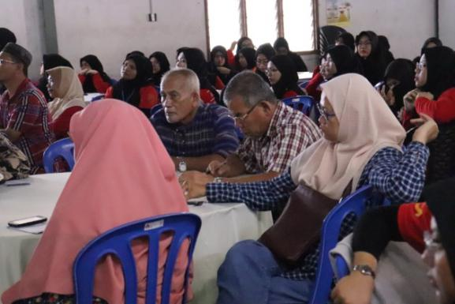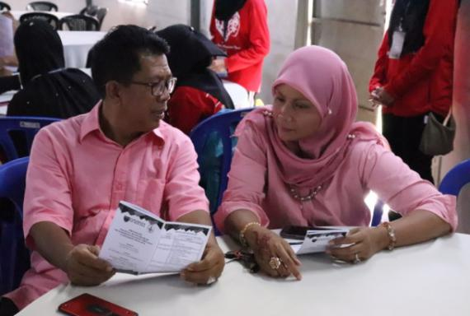
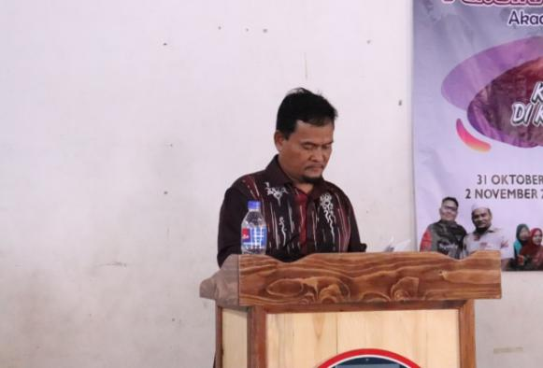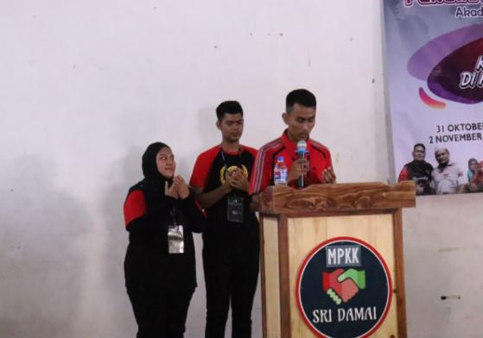
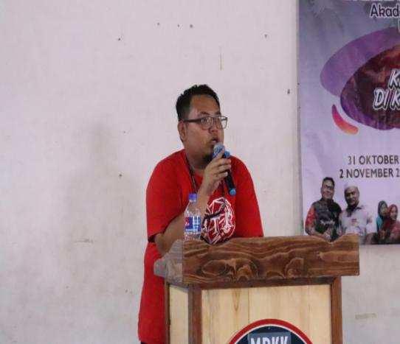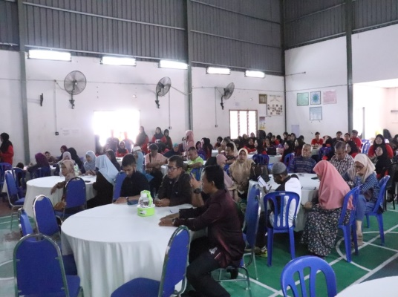

- LARIAN MUHIBBAH
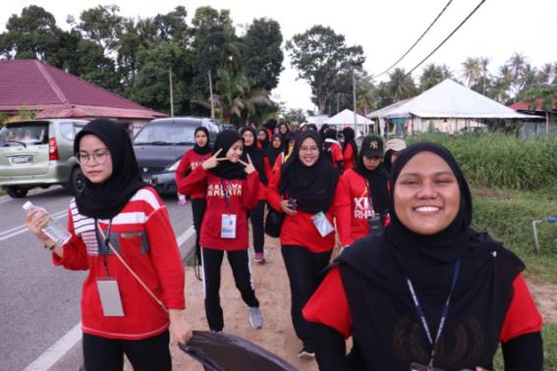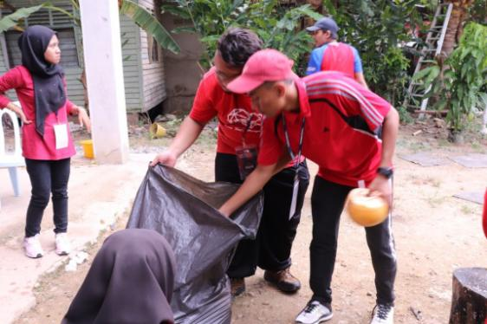
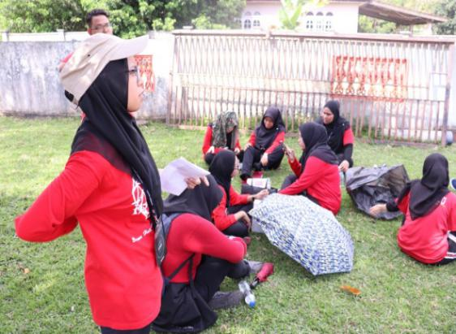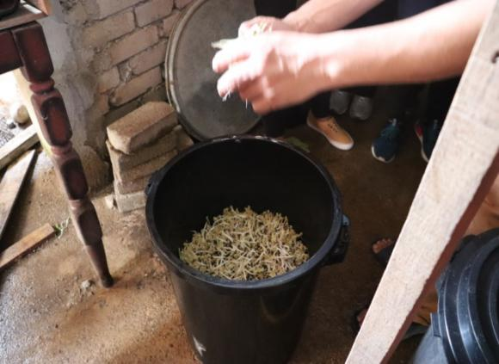
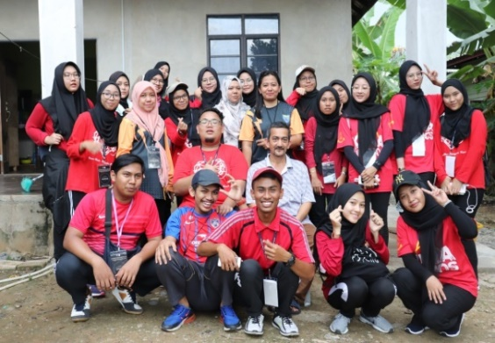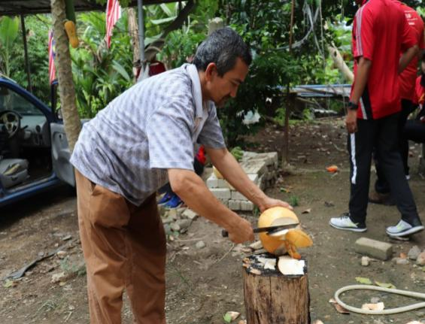

- MALAM KEROHANIAN
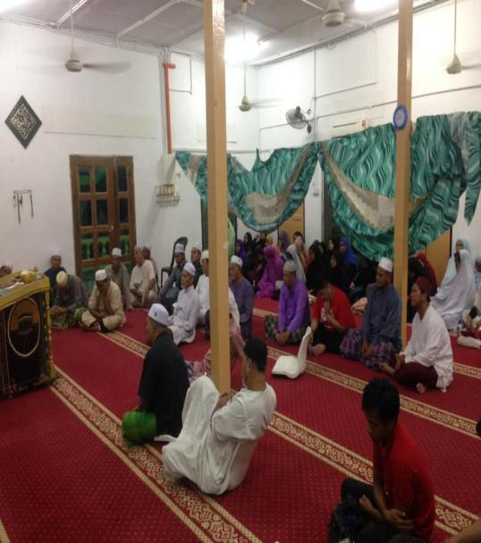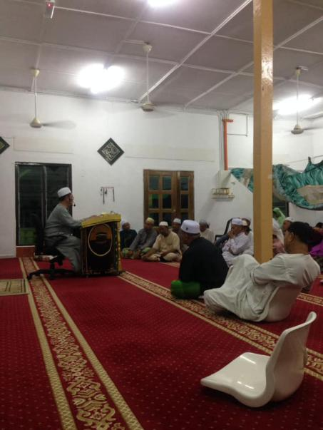
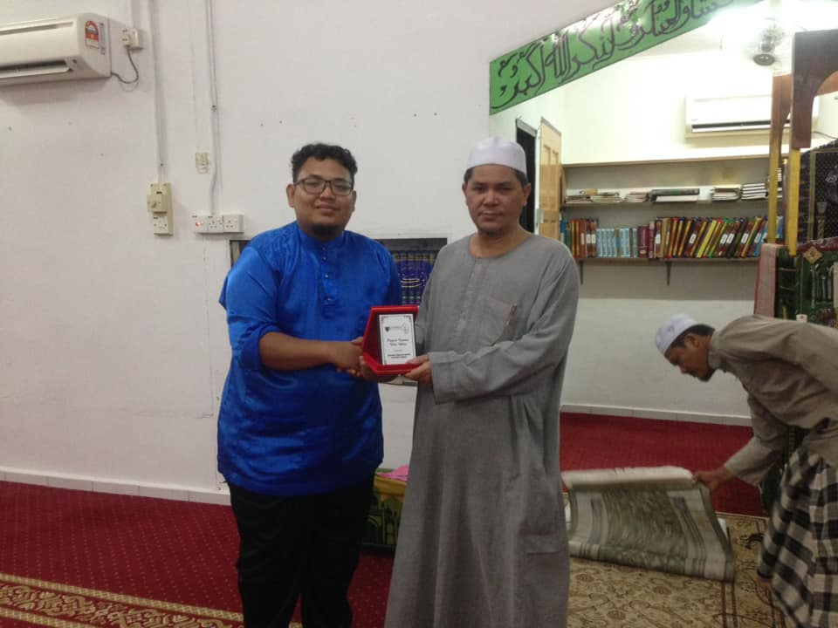

1/11/2019 (JUMAAT)

- SENAMROBIK
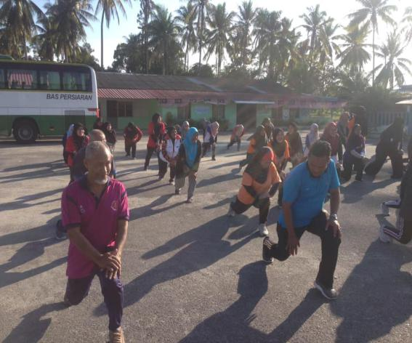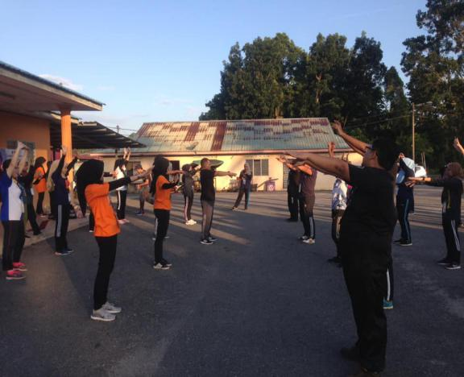
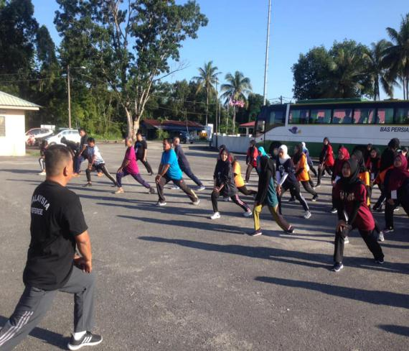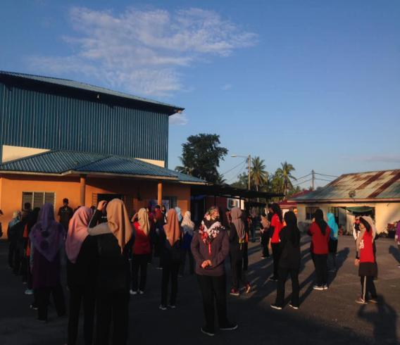
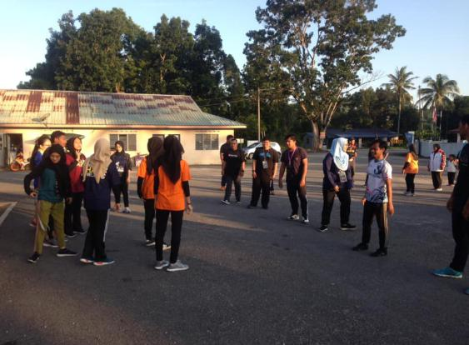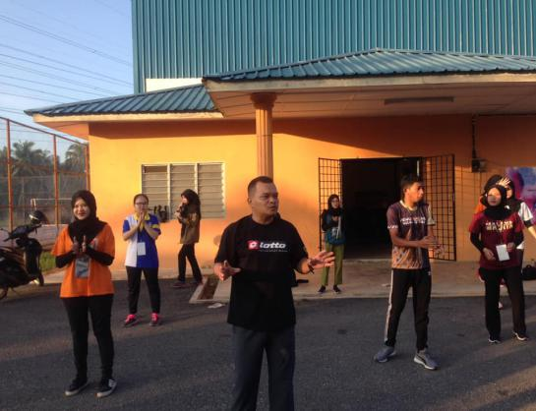

- MURAL

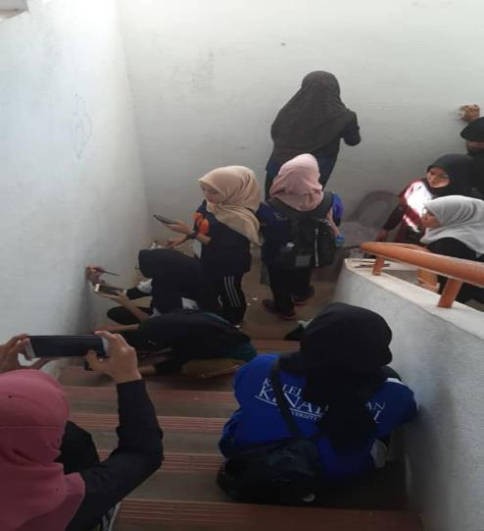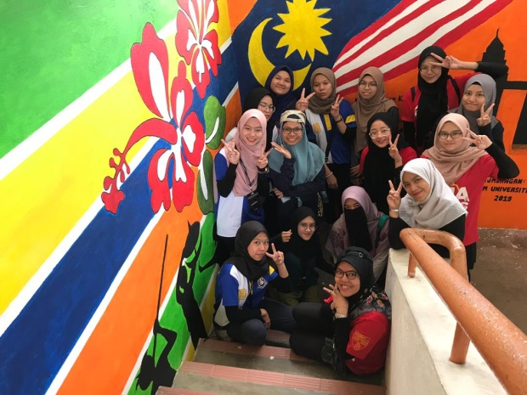
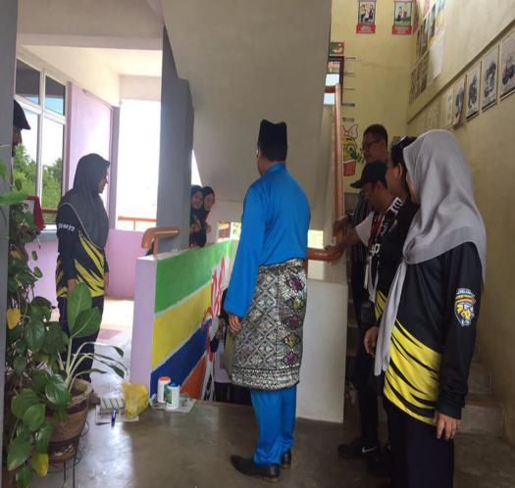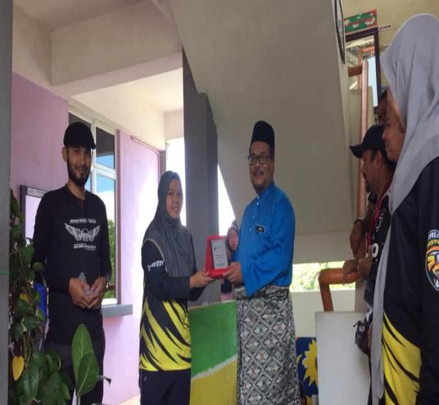

- JEJAK MENARA
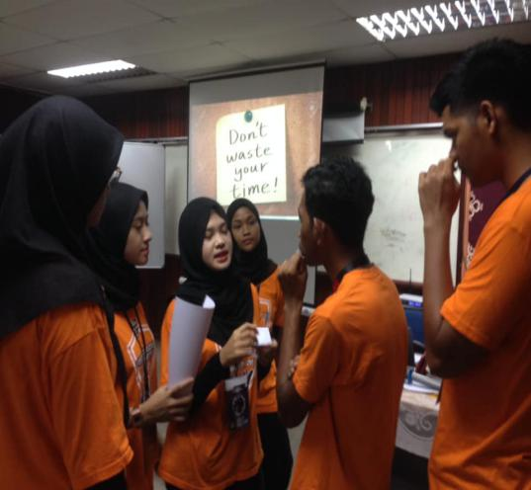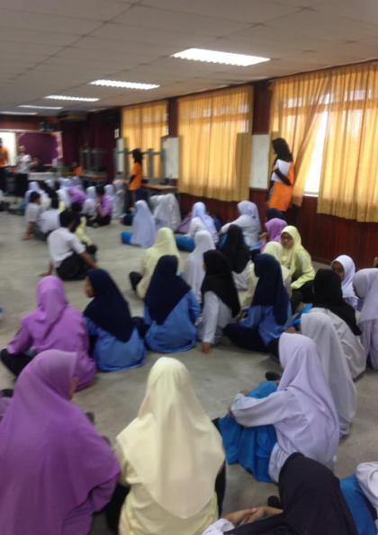
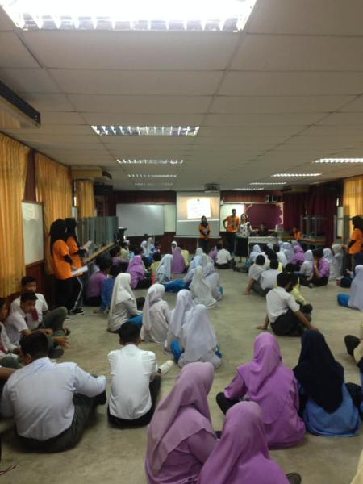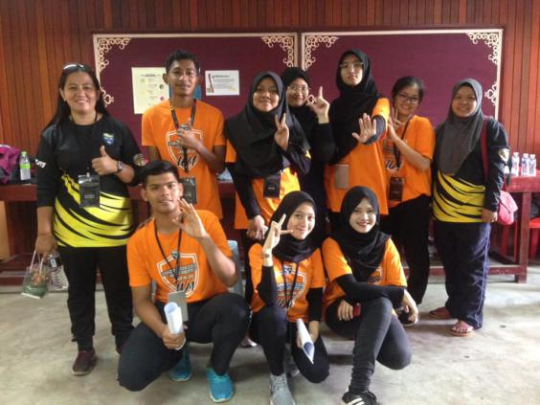
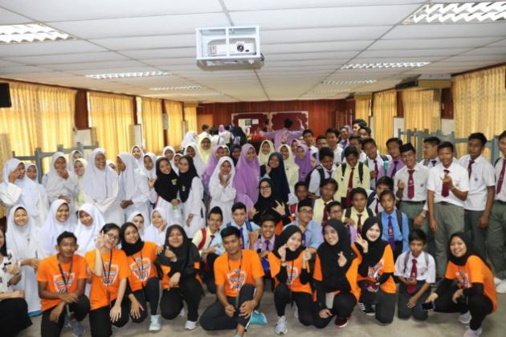

- KENDURI RAKYAT
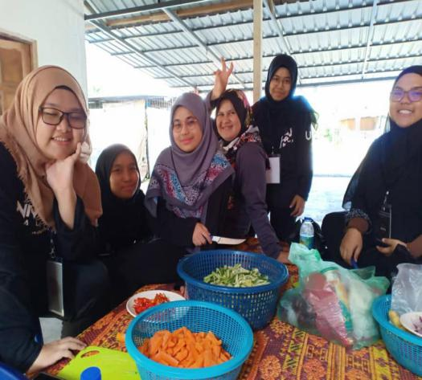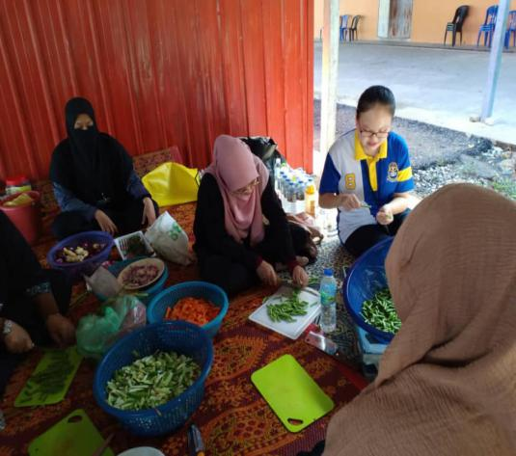
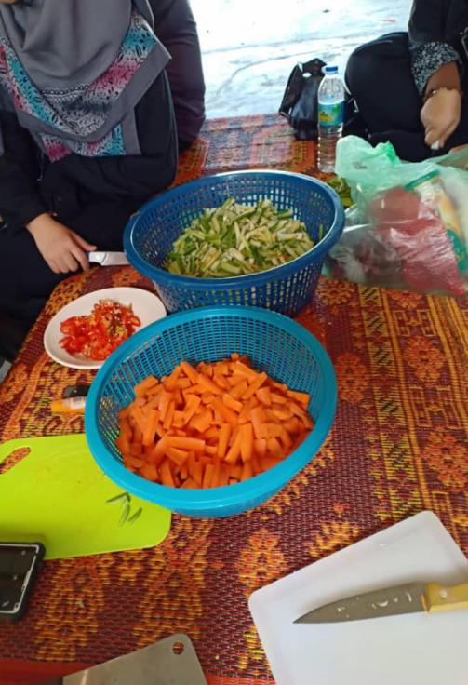

- MALAM PERASMIAN DAN PENUTUPAN
